BÀI 42-45: THẤU KÍNH
- Bài tập tự luyện dạng 2
Bài tập cơ bản
Câu 1: Chiếu một tia sáng vào một thấu kính hội tụ. Tia ló ra khỏi thấu kính sẽ qua tiêu điểm nếu
A. tia tới đi qua quang tâm mà không trùng với trục chính.
B. tia tới đi qua tiêu điểm nằm ở trước thấu kính.
C. tia tới song song với trục chính.
D. tia tới bất kì.
Câu 2: Chiếu một chùm tia sáng song song vào một thấu kính phân kì theo phương vuông góc với mặt của thấu kính thì chùm tia khúc xạ ra khỏi thấu kính sẽ
A. loe rộng dần ra. B. thu nhỏ dần lại.
C. bị thắt lại. D. trở thành chùm tia song song.
Câu 3: Một vật sáng AB đặt vuông góc với trục chính của một thấu kính hội tụ và nằm ngoài khoảng tiêu cự sẽ cho ảnh
A. ảo, cùng chiều, lớn hơn vật.
B. ảo, ngược chiều, lớn hơn vật.
C. thật, ngược chiều, có thể lớn hơn hoặc nhỏ hơn vật.
D. thật, ngược chiều, lớn hơn vật.
Câu 4: Di chuyển một ngọn nến dọc theo trục chính của một thấu kính phân kì rồi tìm ảnh của nó, ta sẽ thấy gì?
A. Có lúc ta thu được ảnh thật, có lúc ta thu được ảnh ảo.
B. Nếu đặt ngọn nến ngoài khoảng tiêu cự của thấu kính ta sẽ thu được ảnh thật.
C. Ta chỉ thu được ảnh ảo nếu đặt ngọn nến trong khoảng tiêu cự của thấu kính.
D. Ta luôn luôn thu được ảnh ảo dù đặt ngọn nến ở bất kì vị trí nào.
Câu 5: Thấu kính phân kì có đặc điểm và tác dụng nào dưới đây?
A. Có phần giữa mỏng hơn phần rìa và cho phép thu được ảnh của Mặt Trời.
B. Có phần giữa mỏng hơn phần rìa và không cho phép thu được ảnh của Mặt Trời.
C. Có phần giữa dày hơn phần rìa và cho phép thu được ảnh của Mặt Trời.
D. Có phần giữa dày hơn phần rìa và không cho phép thu được ảnh của Mặt Trời.
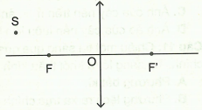
Câu 6: Cho điểm sáng S có vị trí đối với một thấu kính như hình vẽ. Ảnh của S qua thấu kính là
A. ảnh thật, nằm cùng phía đối với S so với trục chính.
B. ảnh ảo, nằm cùng phía đối với S so với trục chính.
C. ảnh thật, nằm khác phía đối với S so với trục chính.
D. ảnh ảo, nằm khác phía đối với S so với trục chính.

Câu 7: Hình vẽ nào dưới đây biểu diễn sai đường truyền của tia sáng đi qua thấu kính?
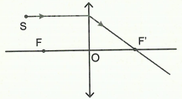  Hình 1 | 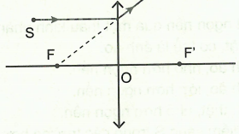  Hình 2
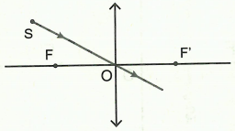  Hình 3 | 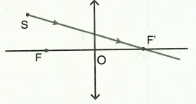  Hình 4

A. Hình 2, 4. B. Hình 1, 3. C. Hình 2, 3. D. Hình 1, 4.
Câu 8: Điểm sáng S nằm trên trục chính của một thấu kính hội tụ như hình vẽ. Trong 4 điểm , , , có một điểm là ảnh của S qua thấu kính. Ảnh của S là:
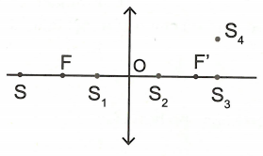
A. . B. . C. . D. .
Câu 9: Chỉ ra câu sai?
Chiếu một chùm sáng song song vào một thấu kính hội tụ theo phương vuông góc với mặt của thấu kính thì chùm tia khúc xạ ra khỏi thấu kính sẽ
A. loe rộng dần ra. B. thu nhỏ dần lại. C. bị thắt lại. D. gặp nhau tại một điểm.
Câu 10: Chỉ ra câu sai?
Đặt một cây nến trước một thấu kính hội tụ.
A. Ta có thể thu được ảnh của cây nến trên màn ảnh.
B. Ảnh của cây nến trên màn có thể lớn hoặc nhỏ hơn cây nến.
C. Ảnh của cây nến trên màn ảnh có thể là ảnh thật hoặc ảnh ảo.
D. Ảnh ảo của cây nến luôn lớn hơn cây nến.
Câu 11: Chiếu một tia sáng qua quang tâm của một thấu kính phân kì, theo phương không song song với trục chính. Tia sáng ló ra khỏi thấu kính sẽ đi theo phương nào?
A. Phương bất kì.
B. Phương lệch ra xa trục chính so với tia tới.
C. Phương lệch lại gần trục chính so với tia tới.
D. Phương cũ.
Câu 12: Ảnh của một ngọn nến qua một thấu kính phân kì
A. có thể là ảnh thật, có thể là ảnh ảo. B. chỉ có thể là ảnh ảo, nhỏ hơn ngọn nến.
C. chỉ có thể là ảnh ảo, lớn hơn ngọn nến. D. chỉ có thể là ảnh thật, nhỏ hơn ngọn nến.
Câu 13: Vẽ ảnh của điểm sáng S trong các trường hợp sau?
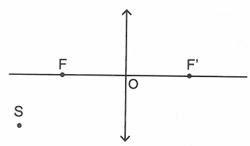  Hình 1 | 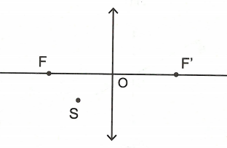  Hình 2
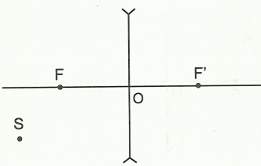  Hình 3 | 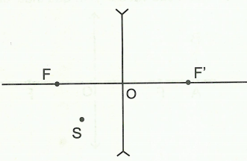  Hình 4
Bài tập nâng cao
Câu 14 (44-45.2 sách bài tập): Trên hình vẽ, là trục chính của một thấu kính, là ảnh của điểm sáng S.
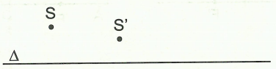
a. Hãy cho biết là ảnh thật hay ảnh ảo? Vì sao?
b. Thấu kính đã cho là thấu kính hội tụ hay thấu kính phân kì?
c. Bằng cách vẽ, hãy xác định vị trí quang tâm O, tiêu điểm F, của thấu kính đã cho?
Câu 15: Trên hình vẽ, biết là trục chính của thấu kính, AB là vật sáng và là ảnh của AB qua thấu kính.
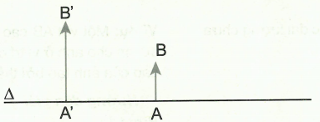
a. là ảnh thật hay ảnh ảo? Vì sao?
b. Thấu kính đã cho là thấu kính hội tụ hay thấu kính phân kì? Giải thích.
c. Bằng cách vẽ, hãy xác định vị trí quang tâm O và các tiêu điểm F, của thấu kính?
Câu 16 (42 - 43.4 sách bài tập): Trên hình vẽ, cho biết là trục chính của một thấu kính, AB là vật sáng, là ảnh của AB.
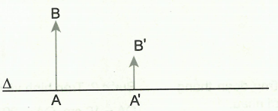
a. là ảnh thật hay ảnh ảo? Vì sao?
b. Vì sao em biết thấu kính đã cho là phân kì?
c. Bằng cách vẽ, hãy xác định quang tâm O và tiêu điểm F, của thấu kính trên?
Câu 17*: Vẽ ảnh của vật sáng AB qua thấu kính trong các trường hợp sau:
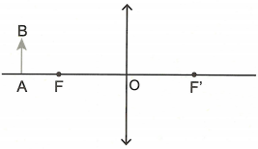  Hình 1 | 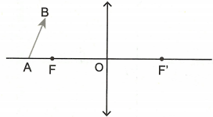  Hình 2
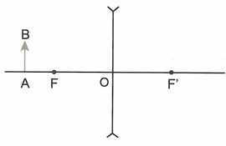  Hình 3 | 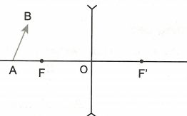  Hình 4

- Bài tập tự luyện dạng 3
Bài tập cơ bản
Câu 1: Một vật sáng AB cao 2 cm đặt vuông góc với trục chính của một thấu kính hội tụ có tiêu cự bằng 12 cm, A nằm trên trục chính và cách quang tâm của thấu kính 15 cm.
a. Vẽ ảnh của AB qua thấu kính. Ảnh là ảnh thật hay ảnh ảo?
b. Xác định khoảng cách từ ảnh đến thấu kính?
c. Xác định chiều cao ảnh?
Câu 2: Một vật sáng AB đặt vuông góc với trục chính của một thấu kính hội tụ có tiêu cự 30 cm cho ảnh thật cách thấu kính 120 cm.
a. Vẽ hình minh họa sự tạo ảnh qua thấu kính?
b. Xác định khoảng cách từ vật đến thấu kính?
Câu 3: Một vật sáng AB cao 2 cm đặt vuông góc với trục chính của một thấu kính hội tụ có tiêu cự bằng 12 cm (A nằm trên trục chính và cách thấu kính 20 cm).
a. Ảnh của AB qua thấu kính là ảnh thật hay ảnh ảo? Giải thích và vẽ hình minh họa sự tạo ảnh?
b. Tính khoảng cách từ ảnh của AB đến thấu kính?
c. Tính chiều cao ảnh của AB?
Câu 4: Một vật sáng AB đặt vuông góc với trục chính của một thấu kính có tiêu cự bằng 20 cm cho ảnh cùng chiều và cao bằng nửa AB.
a. Ảnh là ảnh thật hay ảnh ảo? Thấu kính là thấu kính hội tụ hay thấu kính phân kì? Vì sao?
b. Xác định khoảng cách từ vật và ảnh đến thấu kính?
Bài tập nâng cao
Câu 5: Vật sáng AB đặt vuông góc với trục chính của một thấu kính phân kì có tiêu cự bằng 15 cm. Phải đặt vật cách thấu kính một khoảng bằng bao nhiêu để ảnh của vật qua thấu kính cao bằng lần vật?
Câu 6: Vật sáng AB đặt vuông góc với trục chính của một thấu kính và cách thấu kính 15 cm cho ảnh cùng chiều và cao gấp hai lần vật.
a. Ảnh là ảnh thật hay ảnh ảo, thấu kính là thấu kính hội tụ hay thấu kính phân kì? Vì sao?
b. Vẽ hình minh họa sự tạo ảnh qua thấu kính?
c. Tính tiêu cự thấu kính và khoảng cách từ ảnh đến thấu kính?
Câu 7: Vật sáng AB trên trục chính của một thấu kính hội tụ và vuông góc với trục chính của thấu kính cho ảnh thật cách vật 50 cm. Biết khoảng cách từ ảnh đến thấu kính gấp 4 lần khoảng cách từ vật đến thấu kính.
a. Xác định khoảng cách từ vật và ảnh đến thấu kính?
b. Tính tiêu cự thấu kính?

